3 电磁感应现象及应用
[学习目标] 1.知道什么是电磁感应现象。2.通过实验探究感应电流产生的条件(重难点)。3.了解电磁感应现象的应用。
一、划时代的发现
1.奥斯特发现了电流的磁效应，证实电现象与 是有联系的。
2.1831年，法拉第把两个线圈绕在一个铁环上，一个线圈接电源，另一个线圈接“电流表”。当给一个线圈通电或断电的瞬间，在另一个线圈上出现了电流，从而发现了“ ”现象，他认为“磁生电”是一种在变化、运动的过程中才能出现的效应。
3.法拉第把这些“磁生电”现象定名为 ，这些现象中产生的电流叫作 。
二、磁通量变化的几种情况
1.磁通量的变化量ΔΦ=Φ₂-Φ₁，磁感应强度B不变，闭合回路的有效面积S发生变化。如图(a)、(b)所示，ΔΦ=B(S₂-S₁)=BΔS。
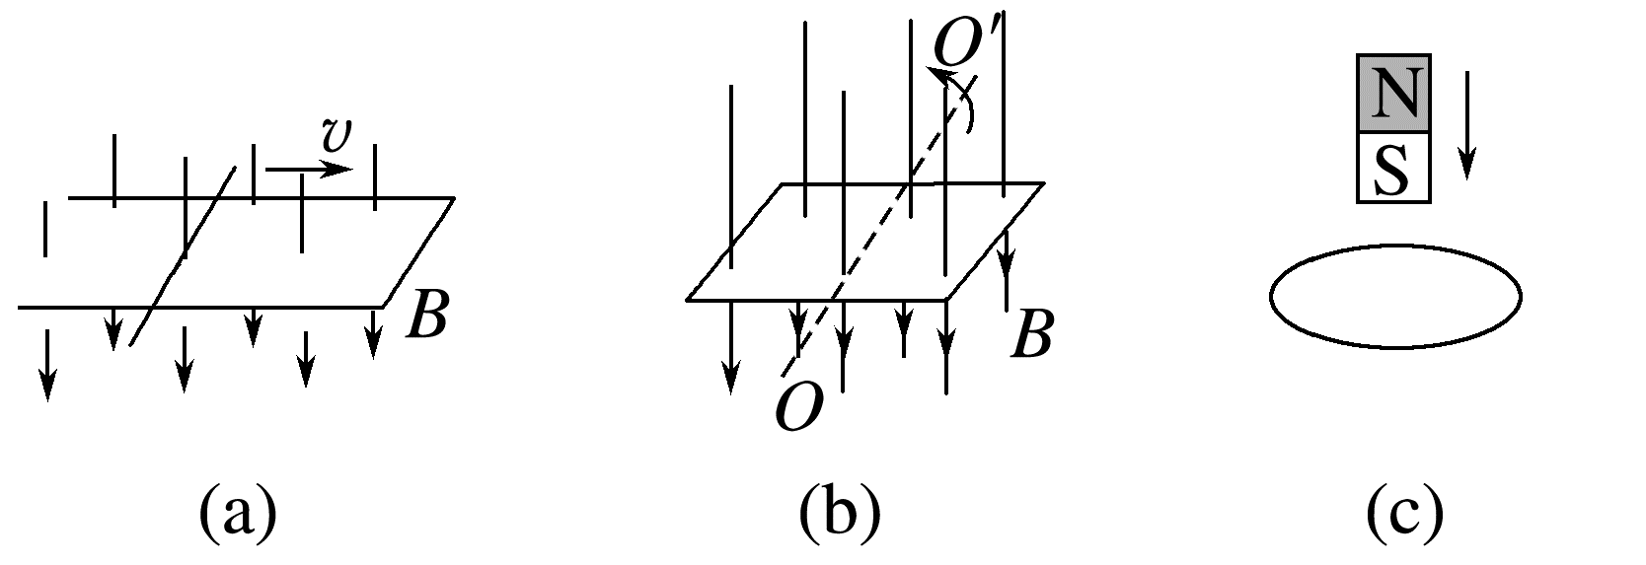
2.闭合回路的面积S不变，磁感应强度B发生变化。如图(c)所示，ΔΦ=(B₂-B₁)S=ΔB·S。
3.磁感应强度B和闭合回路的面积S都发生变化，ΔΦ=B₂S₂-B₁S₁。
例1 (2025·安顺市高二期末)如图所示，矩形导线框MNQP位于竖直放置的通电长直导线附近，导线框和长直导线在同一竖直平面内，线框的MN和PQ两边与长直导线平行。下列操作导线框中有感应电流的是( )
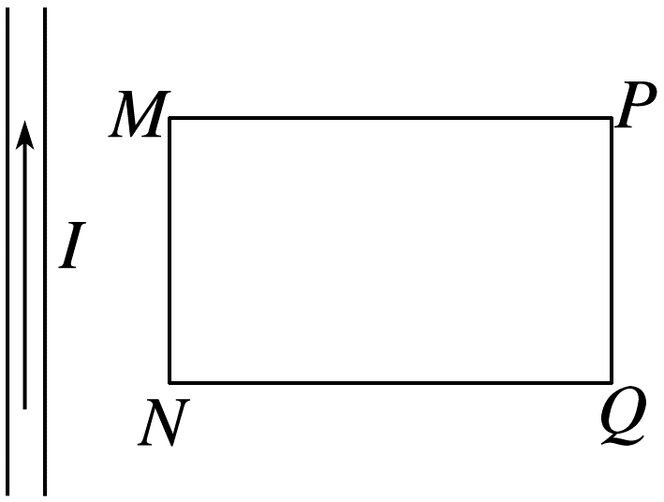
A.导线框竖直下落
B.导线框竖直向上平移
C.导线框水平向左平移
D.导线框以长直导线为轴转动
三、产生感应电流的条件 电磁感应现象的应用
1.实验：探究感应电流产生的条件
(1)实验一：如图甲所示，导体棒AB做切割磁感线运动时，线路中 电流产生，而导体棒AB顺着磁感线运动时，线路中 电流产生。(均选填“有”或“无”)
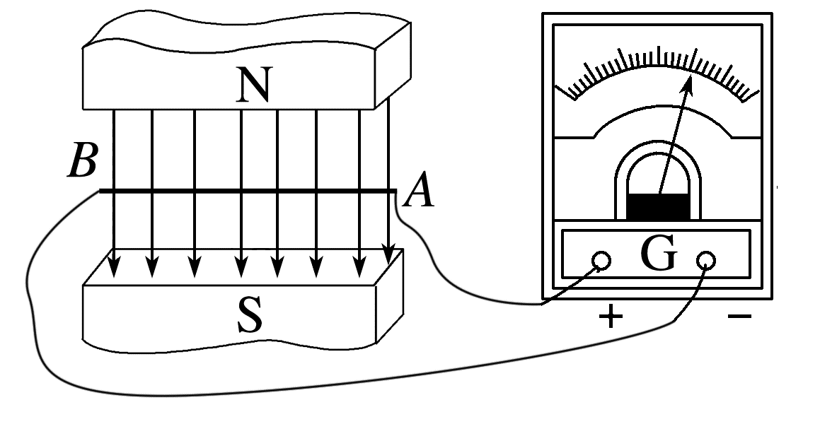
甲
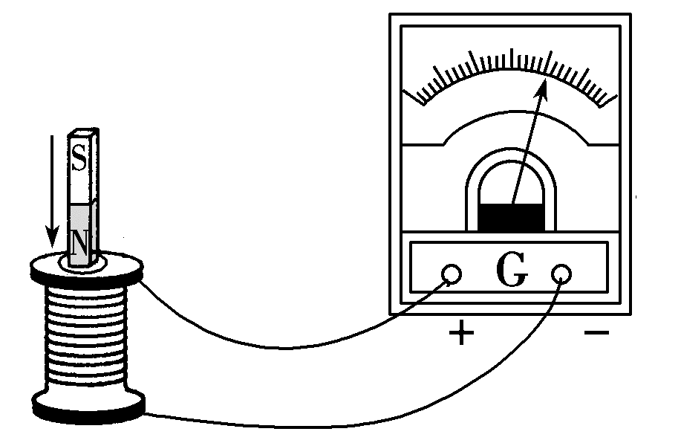
乙
(2)实验二：如图乙所示，当条形磁体插入或拔出线圈时，线圈中 电流产生，但条形磁体在线圈中静止不动时，线圈中 电流产生。(均选填“有”或“无”)
(3)实验三：如图丙所示，将小线圈A插入大线圈B中不动，当开关S闭合或断开时，电流表中 电流通过；若开关S一直闭合，当改变滑动变阻器的阻值时，电流表中 电流通过；而开关S一直闭合，滑动变阻器的滑片不动时，电流表中 电流通过。(均选填“有”或“无”)
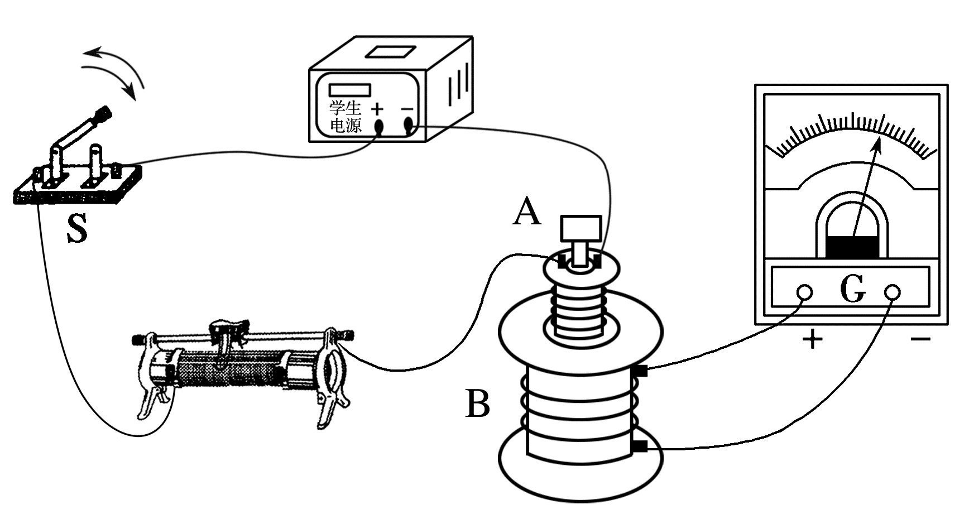
丙
(4)归纳总结：
实验一中：导体棒做切割磁感线运动，回路的有效面积发生变化，从而引起了磁通量的变化，产生了感应电流。
实验二中：磁体插入或拔出线圈时，线圈中的磁场发生变化，从而引起了磁通量的变化，产生了感应电流。
实验三中：开关闭合、断开或滑动变阻器的滑片移动时，小线圈A中电流变化，从而引起穿过大线圈B的磁通量变化，产生了感应电流。
三个实验共同特点是：产生感应电流时闭合回路的磁通量都发生了变化。
2.产生感应电流的条件：当穿过闭合导体回路的 时，闭合导体回路中就产生感应电流。
3.电磁感应现象的应用
生产、生活中广泛使用的变压器、 等都是根据电磁感应制造的。
例2 (2024·临沂市高二期中)如图所示，线圈A通过滑动变阻器和开关连接到电源上，线圈B的两端连接到电流计上，把线圈A装在线圈B的里面，下列说法正确的是( )
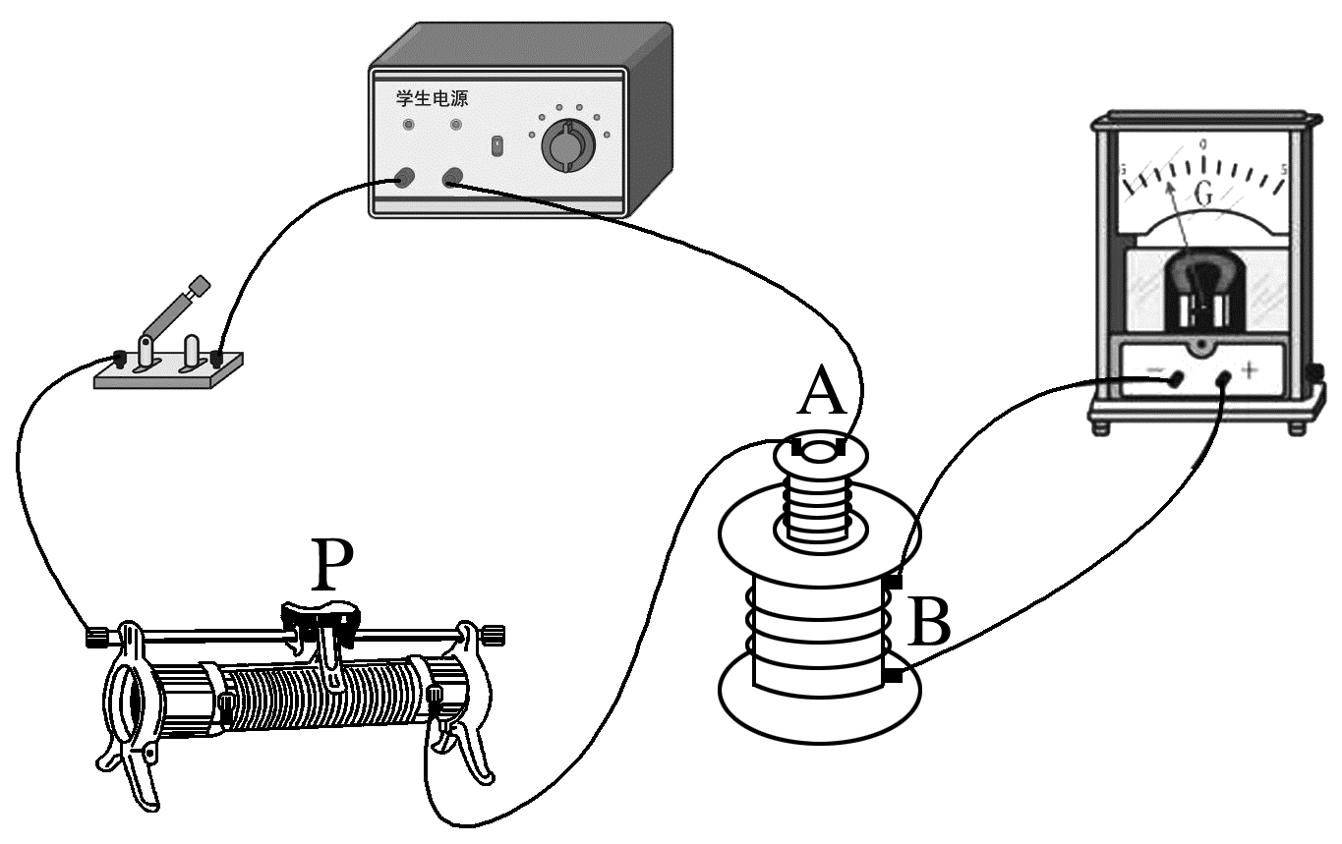
A.开关闭合瞬间，电流计的指针不会偏转
B.开关断开瞬间，电流计的指针不会偏转
C.开关闭合稳定后，滑动变阻器的滑片P向右匀速滑动，电流计指针不会偏转
D.开关闭合稳定后，把小线圈A从线圈B中拔出，电流计的指针会偏转
四、感应电流产生条件的理解
判断有无感应电流时必须明确的关键点：
(1)观察导体回路是否闭合；
(2)判断穿过回路的磁通量是否发生变化。
例3 (多选)(2025·宜宾市高二期末)下列图中的线圈或者回路中描述的情景能产生感应电流的是( )
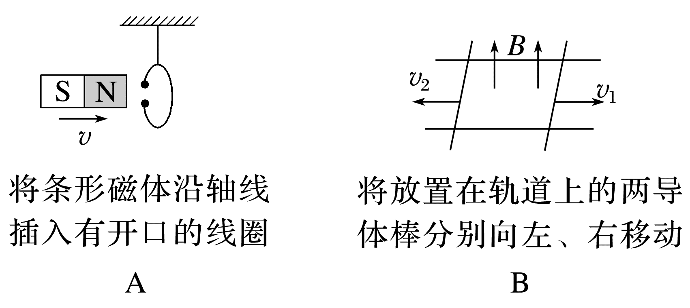
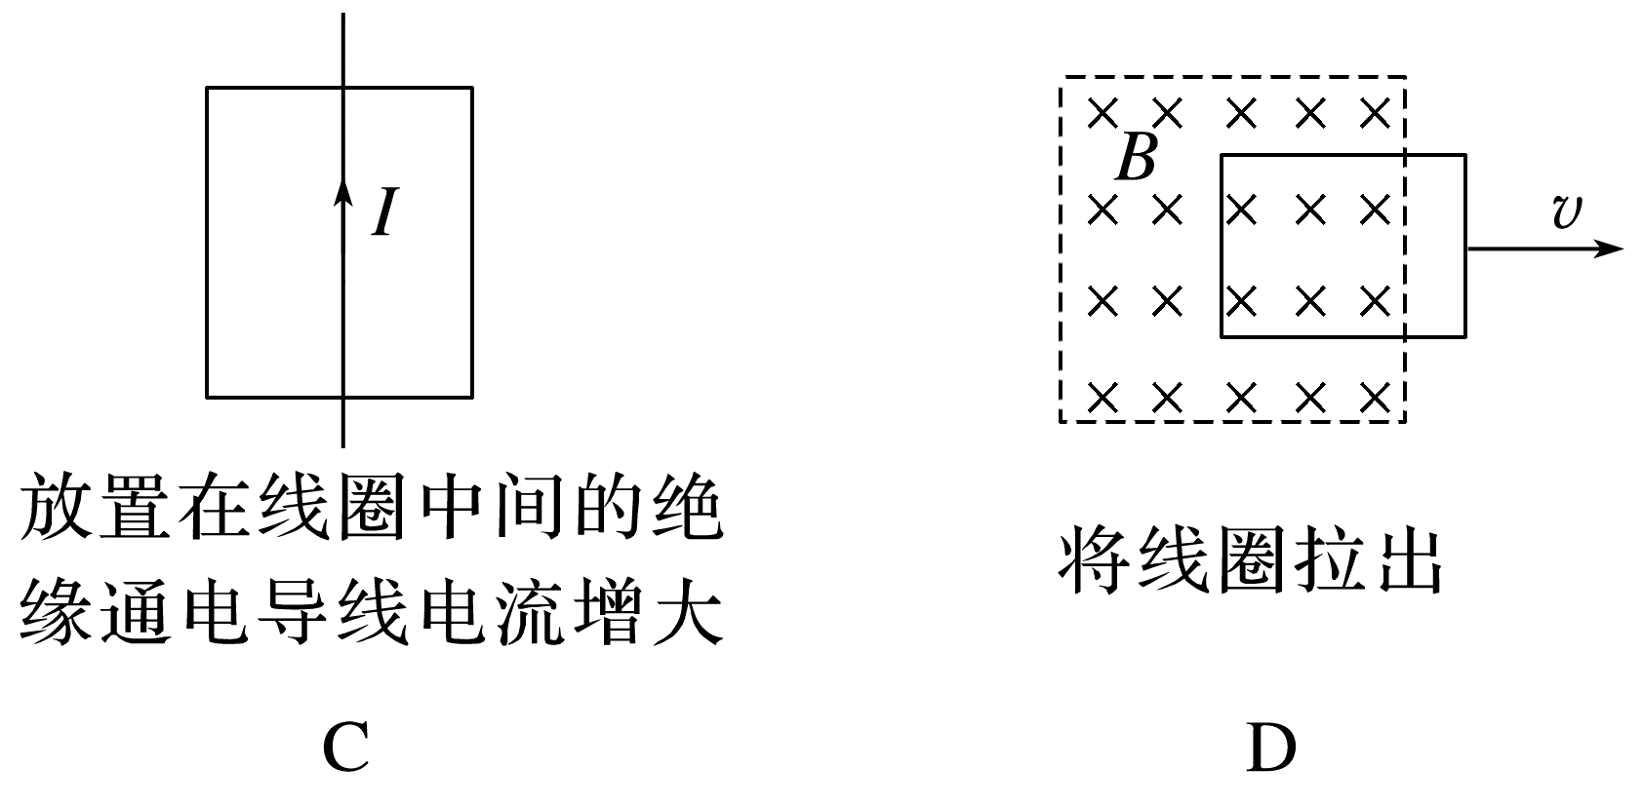
例4 (2024·南通市开学考试)如图所示，条形磁体以速度v向螺线管靠近。下列说法中正确的是( )
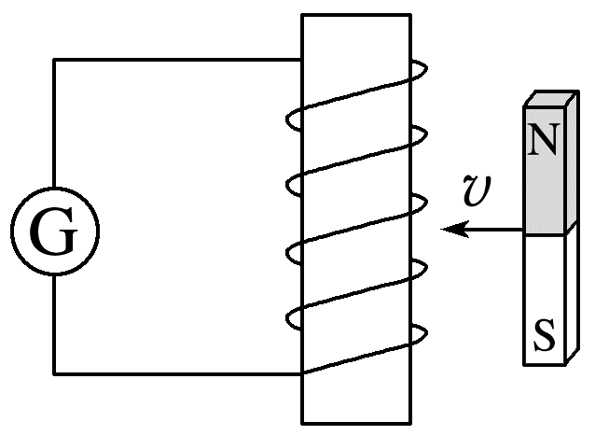
A.螺线管会产生感应电流
B.螺线管不会产生感应电流
C.只有磁体速度足够大，螺线管才会产生感应电流
D.只有磁体磁性足够强，螺线管才会产生感应电流

答案精析
一、
1.磁现象
2.磁生电
3.电磁感应 感应电流
例1 C [导线框竖直下落，穿过导线框的磁通量保持不变，不会产生感应电流，故A错误；导线框竖直向上平移，穿过导线框的磁通量保持不变，不会产生感应电流，故B错误；导线框水平向左平移，穿过导线框的磁通量发生变化，会产生感应电流，故C正确；导线框以长直导线为轴转动，穿过导线框的磁通量保持不变，不会产生感应电流，故D错误。]
三、
1.(1)有 无 (2)有 无
(3)有 有 无
2.磁通量发生变化
3.电磁炉
例2 D [开关闭合和断开的瞬间，通过线圈B的磁通量均发生变化，电流计的指针会偏转，A、B错误；开关闭合稳定后，滑动变阻器的滑片P向右匀速滑动，则线圈A的电流发生变化，电流产生的磁场发生变化，通过线圈B的磁通量变化，故产生电磁感应现象，电流计的指针会偏转，C错误；开关闭合稳定后，把小线圈A从线圈B中拔出，通过线圈B的磁通量减小，产生感应电流，电流计的指针会偏转，D正确。]
例3 BD [线圈有开口，不闭合，线圈中不能产生感应电流，故A错误；将放置在轨道上的两导体棒分别向左、右移动，闭合回路中磁通量发生变化，闭合回路能产生感应电流，故B正确；放置在线圈中间的绝缘通电导线电流增大，线圈内的磁通量不变，线圈中不能产生感应电流，故C错误；将线圈拉出，线圈内的磁通量发生变化，且线圈闭合，线圈中能产生感应电流，故D正确。]
例4 A [磁体向螺线管靠近，穿过螺线管线圈的磁通量增大，螺线管线圈就会产生感应电流，故A正确，B错误；感应电流的产生只与穿过闭合导体回路的磁通量发生变化有关，与磁体的速度大小和磁体的磁性是否足够强无关，故C、D错误。]

